[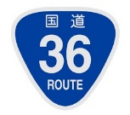](https://ord.yahoo.co.jp/o/image/RV=1/RE=1541483446/RH=b3JkLnlhaG9vLmNvLmpw/RB=/RU=aHR0cHM6Ly9nb29kcy5za2l5YWtpLnRva3lvL2VuL2Rlc2lnbnMvNDMxNQ--/RS=%5eADB5FGPushGok6gGTC4vaxYk_R6xgc-;_ylt=A2RivQA22t9b7mYALgiU3uV7;_ylu=X3oDMTBiNzloa3JsBHZ0aWQDanBjMDAx)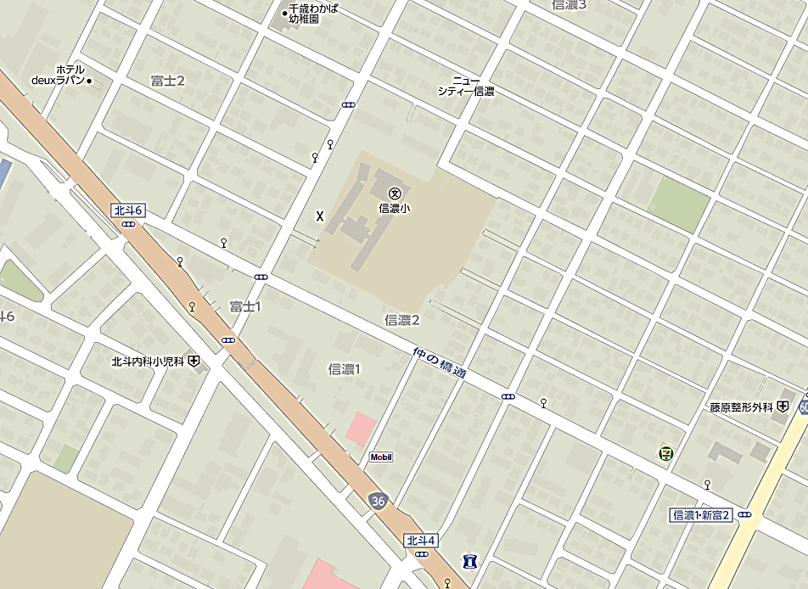

**仲の橋通**

**恵庭方面**

**来賓・役員駐車場**

**入口**

**係の指示に従って進入し、進入後も係の指示で駐車願います。**

**グラウンド入口**

**グラウンド入口**

**信濃小Ｇ**

**駐車場**

**11月30日（金）開催**

**平成30年度 石狩管内学校課題研究発表会**

**信濃小学校 駐車場案内図B**

この地図は、研修センターＨＰからダウンロードできます。

**http://www.ishikari-center.ed.jp/**